Министерство образования и науки РФ ФГАОУ ВО «Нижегородский государственный университет им. Н.И. Лобачевского» (ННГУ)

Факультет вычислительной математики и кибернетики

Кафедра ИИСГео

Курсовая работа

Численная реализация метода модифицированных функций Лагранжа

Выполнил:

студент ф-та ВМК гр. 84-11

Аратский А.В.

Проверил:

___________

____________

Нижний Новгород

2014 г.

Содержание

Содержание 2

Введение 3

Общие положения 4

Метод модифицированных функций Лагранжа 6

Задача с ограничениями-равенствами 6

Алгоритм метода 6

Пример. 7

Введение

В 80-ых годах прошлого века методы условной минимизации, использующие множители Лагранжа, претерпели принципиальные изменения. Период интенсивного развития этой области оптимизации начался в 1968 г., когда М. Хестенс и М. Пауэлл предложили метод множителей с применением модифицированной функции Лагранжа. Новый метод сразу же доказал свою вычислительную эффективность, и это послужило стимулом для его дальнейшего изучения и совершенствования. В свою очередь, неожиданные свойства, обнаруженные у метода множителей, побудили исследователей вновь обратиться, притом с новых позиций, к ранее предлагавшимся методам множителей Лагранжа, интерес к которым к этому моменту почти исчез. Приложенные усилия и ряд свежих идей, связанных, главным образом, с точными штрафными функциями, привели к созданию замечательного семейства методов, в основе которых лежат итерации в пространстве двойственных переменных. Целесообразность использования тех или иных методов из этого семейства, как правило, определяется классом решаемых задач.

Общие положения

Существуют две классические постановки задачи нелинейного программирования: с ограничениями в форме равенств (ЗОР):

и с ограничениями в форме неравенств (ЗОН):

где заданные функции.

В конце 50-х начале 60-х годов численные методы решения этих задач стали предметом интенсивных исследований. Из большого числа предложенных за прошедшее время подходов к решению задач ЗОР и ЗОН можно выделить следующие три.

В основе первого подхода лежит идея итеративного спуска, не выводящего за пределы допустимого множества. Если x - допустимая точка, то очередное направление спуска dk определяют, требуя, чтобы имело место неравенство ∇Q(xk)'dk<0 (условие убывания) и чтобы точка xk+αdk была допустимой при всех достаточно малых положительных α (условие допустимости) . Затем, минимизируя целевую функцию на луче, находят αk и получают новую допустимую точку xk+1= хk + αkdk такую, что Q(хk+1)<Q(хk). Указанный подход охватывает различные методы возможных (допустимых) направлений. Эти методы (и их модификации) хорошо зарекомендовали себя и продолжают широко применяться для решения задач с линейными ограничениями. С другой стороны, методы возможных направлений по сути своей неприменимы к задачам с нелинейными ограничениями в форме равенств.

Второй подход основан на решении той системы уравнений и неравенств, к которой сводятся необходимые условия оптимальности в рассматриваемой задаче. Для задачи (ЗОР) условия оптимальности записываются в виде:

где L обычная функция Лагранжа. Отличительной чертой этого подхода является то, что вектор множителей Лагранжа λ рассматривается как вектор неизвестных, равноправный с вектором х, и итерации ведутся одновременно по х и λ. Этим данный подход принципиально отличается от методом возможных направлений, где осуществляется итеративный спуск только по х, а множители Лагранжа в вычислениях не участвуют. Методы рассматриваемой группы иногда называют методами Лагранжа.

При третьем подходе ограничения учитываются с помощью штрафов. Так, например, применительно к задаче 3ОР метод, в котором используется квадратичный штраф, состоит в последовательном решении задач безусловной минимизации:

где {ск} -- положительная числовая последовательность, удовлетворяющая условию ck<ck+1 при ∀k и ск→∞. Очевидно, указанный процесс безусловной минимизации позволяет найти величину

С другой стороны, поскольку оптимальное значение задачи ЗОР может быть записано в виде

то применимость метода определяется равенством данных величин, т. е. перестановочностью символов lim и min. Оказывается, что эта перестановочность имеет место при нежестких допущениях. Множители Лагранжа явным образом в этом методе не участвуют, однако можно показать, что при довольно слабых предположениях последовательность {ckxk}, где хk решение задачи безусловной минимизации ЗОР, сходится к вектору множителей Лагранжа исходной задачи. Несмотря на серьезные недостатки метода штрафа (главными из которых являются медленная сходимость метода и плохая обусловленность задачи при больших значениях сk), он широко используется на практике. Это объясняется его простотой, возможностью легко учитывать нелинейные ограничения, а так же наличием мощных методов безусловной минимизации, применимых для решения задачи безусловной минимизации.

Идеи, лежащие в основе методов спуска, получили развитие и применительно к двойственной задаче. Здесь их воплощением стали методы подъема для максимизации двойственного функционала, построенного по задаче ЗОР и имеющего вид:

В простейшим из этих методов находят минимум (возможно локальный) функции L(∙,λk) для некоторой последовательности двойственных векторов (векторов множителей) {λk}. Соответствующая последовательность вычисляется по рекуррентной формуле λk+1=λk+αh(xk), где xk, — точка минимума L(∙,λk) , а α числовой параметр, определяющий длину шага и называемый шаговым множителем. Можно показать, что при надлежащих предположениях, имеет место равенство ∇h(хk) =∇d(λk), поэтому рекуррентная формула представляет собой итерацию метода наискорейшего подъема для максимизации двойственного функционала d. Подобные методы получили название двойственных методов. Следует отметить, что двойственный функционал, а значит и сам метод, определены лишь при довольно ограничительных предположениях, включающих либо требование локальной выпуклости, либо другие условия типа выпуклости. При этом метод сходится довольно медленно, кроме, того, во многих случаях бывает трудно заранее определить нужный диапазон значении шагового множителя. Поэтому указанные двойственные методы первоначально нашли применение лишь при решении узкого класса выпуклых или локально выпуклых задач, в которых благодаря некоторым специальным свойствам (например, сепарабельности целевой функции и функций, задающих ограничения), удается весьма эффективно осуществлять минимизацию функции.

Метод модифицированных функций Лагранжа

Начиная приблизительно с 1968 г., стали появляться работы, связанные с новым классом методов - так называемых методом множителей. В них слились воедино методы штрафа, двойственные методы и методы Лагранжа. В исходной версии метода множителей используется квадратичный штраф γ, который, однако, добавляется не к целевой функции Q данной задачи, а к ее функции Лагранжа.

В результате возникает модифицированная функция Лагранжа.

В основе метода лежит идея определения x* путём поиска седловой точки модифицированной функции Лагранжа пространстве прямых переменных x и двойственных переменных λ, μ (множители Лагранжа). Множители Лагранжа выполняют при этом роль дополнительных настроечных коэффициентов.

Метод ориентирован на решение задачи в случае гладкости функций Q, g и h до второго порядка. Для сходимости метода так же должны быть выполнены условия, имеющие характер достаточных условий второго порядка наличия в x* строгого локального минимума (включающих достаточные условия регулярности области в точке x* в форме линейной независимости градиентов ограничений).

Рассмотрим применение данного метода на задачах ЗОР и ЗОН, а также обобщим его в конце.

# Задача с ограничениями-равенствами

Как уже было сказано решается следующая задача оптимизации:

Модифицированная функция Лагранжа имеет вид

Градиент этой функции по переменным μ имеет вид ∇μ Lγ (x,μ ) = h(x) .

## Алгоритм метода

1. Определение начальных параметров: Задать δ > 0 - параметр останова, x0 , μ0 - начальные значения прямых и двойственных переменных, γ0 - начальное значение коэффициента штрафа; определить стратегию изменения последовательности γk ; принять k = 0 .

*Следует заметить, что данный метод позволяет нам самим контролировать стратегию штрафа, что увеличивает наши возможности контроля самого метода. Стратегию можно выбирать любую исходя из своих соображений (это может быть возрастающая функция, или даже константа), но обычно задают адаптивный штраф (штраф повышают не с каждым шагом, а в зависимости от получаемой точности решения)*

1. Определить локальный минимум используя в качестве начальной точки xk.

*Для этого можно использовать алгоритм поиска безусловного локального минимума. Конечно, следует выбирать наилучший алгоритм, например Хука-Дживса.*

1. Найти новые оценки множителей Лагранжа, выполнив шаг в направлении градиента по μ модифицированной функции Лагранжа:
2. Проверить критерий останова по малости невязки в условиях оптимальности:

Если эти условия выполнились, приять xk+1 в качестве оценки решения задачи с ограничениями; иначе перейти на пункт (e).

1. Изменить γk, согласно принятой стратегии, выбрав γk+1 ≥ γk, положить k = k+1 и вернуться к пункту (b).

При определённых требованиях к задаче минимизации и при достаточной малой погрешности начального приближения метод обеспечивает сходимость (xk,μk) к (x*,μ*) - стационарной точке функции Лагранжа (эта точка одновременно является седловой для модифицированной функции Лагранжа). Рассмотрим простой пример.

## Пример.

Рассмотрим следующую задачу ЗОР для x∈R2:

, взяв одно ограничение-равенство

Функции Q и h является выпуклыми и гладкими, область – регулярна. Условия для сходимости метода выполняются.

В качестве начальной точки возьмём , для обеспечения сверх линейной сходимости возьмём линейно возрастающий штраф . Начальное значение μ0 = 0. Алгоритм для поиска локального минимума неограниченной функции – метод Хука-Дживса. Параметр останова δ = 0.001.

Получим следующую последовательность точек:

|  |  |  |  |  |  |
| --- | --- | --- | --- | --- | --- |
| k | xk | μk | γ­­k | ||∇xL(xk,μk)|| | max|h(xk)| |
| 0 | [-1;2] | 0 | 1 | 0 | 0,5 |
| 1 | [0,25;0,25] | 0,5 | 1,1 | 0,000000 | 0,25 |
| 2 | [0,375;0,375] | 0,775 | 1,2 | 0,000074 | 0,1 |
| 3 | [0,44645;0,4464] | 0,9 | 1,3 | 0,000085 | 0,044 |
| 4 | [0,4781;0,4781] | 0,96 | 1,4 | 0,000113 | 0,0172 |
| 5 | [0,4914;0,4914] | 0,985 | 1,5 | 0,000057 | 0,0064 |
| 6 | [0,4968;0,4968] | 0,995 | 1,6 | 0,000071 | 0,0023 |
| 7 | [0,49885;0,49885] | 0,998 | 1,7 | 0,000057≤δ | 0,0008≤δ |

Результат: [0,49885;0,49885]

Очевидно, решение будет в точке (0.5,0.5), что собственно и показал метод модифицированных функций.

Ниже представлен путь, по которому осуществлялся поиск:

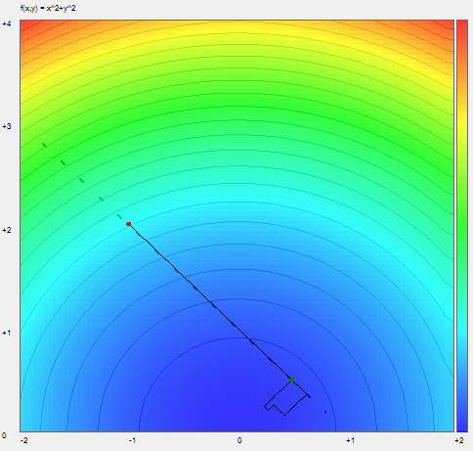

# Задача с ограничениями-неравенствами

В случае с задачей РОН её всегда можно свести к задаче ЗОР, за счёт сведения неравенств gi (x) ≤ 0 к равенствам gi (x) + zi2 = 0, включающим искусственные переменные zi. При этом в правиле xk = argminL(x,λk) (*) нужно будет брать минимум не только по x , но и по z=(z1,.., zn). Однако zi можно исключить путём аналитического определения их значений из условия оптимальности для (*). В итоге можно получить приведённый ниже алгоритм, использующий следующий вид модифицированной функции Лагранжа.

Также будут изменены, некоторые части алгоритма.

## Алгоритм метода

1. Определение начальных параметров: Задать δ > 0 - параметр останова, x0 , λ0 - начальные значения прямых и двойственных переменных, γ0 - начальное значение коэффициента штрафа; определить стратегию изменения последовательности γk ; принять k = 0 .
2. Определить локальный минимум используя в качестве начальной точки xk.
3. Найти новые оценки множителей Лагранжа:
4. Проверить критерий останова по малости невязки в системе условий Каруша-Куна-Таккера:

*G(x) - невязка в ограничениях, H(x,λ) - невязка в условиях дополняющей не жёсткости.*

Если эти условия выполнились, приять xk+1 в качестве оценки решения задачи с ограничениями; иначе перейти на пункт (e).

1. Изменить γk, согласно принятой стратегии, выбрав γk+1 ≥ γk, положить k = k+1 и вернуться к пункту (b).

Характер сходимости такой же, как в предыдущем методе для задачи с ограничениями-равенствами. Рассмотрим простой пример.

## Пример.

Рассмотрим следующую задачу ЗОР для x∈R2:

взяв два ограничения-неравенства

Функции Q и g является выпуклыми и гладкими, область – регулярна. Условия для сходимости метода выполняются.

В качестве начальной точки возьмём , для обеспечения сверх линейной сходимости возьмём линейно возрастающий штраф . Начальное значение λ0 = [1;1]. Алгоритм для поиска локального минимума неограниченной функции – метод Хука-Дживса. Параметр останова δ = 0,01.

Получим следующую последовательность точек:

|  |  |  |  |  |  |  |  |
| --- | --- | --- | --- | --- | --- | --- | --- |
| k | xk | λ1k | λ2k | γ­­k | ||∇xL(xk,μk)|| | G(x) | H(x,λ) |
| 0 | [2;1] | 1,24 | 0,85 | 1 | 0,000136 | 0,241019 | 0,241019 |
| 1 | [0,7951;0,19005] | 1,45 | 0,715 | 1,1 | 0,000054 | 0,187730 | 0,232977 |
| 2 | [0,8348;0,1501] | 1,614 | 0,596 | 1,2 | 0,000139 | 0,138272 | 0,200152 |
| 3 | [0,8753;0,1165] | 1,74 | 0,488 | 1,3 | 0,000138 | 0,098104 | 0,158285 |
| 4 | [0,91015;0,09085] | 1,84 | 0,394 | 1,4 | 0,000098 | 0,066577 | 0,115909 |
| 5 | [0,93845;0,0709] | 1,9 | 0,31 | 1,5 | 0,000091 | 0,043042 | 0,078946 |
| 6 | [0,96;0,05515] | 1,941 | 0,246 | 1,6 | 0,000130 | 0,026419 | 0,050163 |
| 7 | [0,9754;0,04265] | 1,97 | 0,191 | 1,7 | 0,000160 | 0,015426 | 0,029942 |
| 8 | [0,98565;0,0328] | 1,982 | 0,146 | 1,8 | 0,000093 | 0,008573 | 0,016864 |
| 9 | [0,99205;0,02495] | 1,99 | 0,11 | 1,9 | 0,000075≤δ | 0,004503≤δ | 0,008929≤δ |

Результат: [0,99585;0,0188]

Очевидно, решение будет в точке (1,0), что собственно и показал метод модифицированных функций.

Ниже представлен путь, по которому осуществлялся поиск (область D отмечена точками):

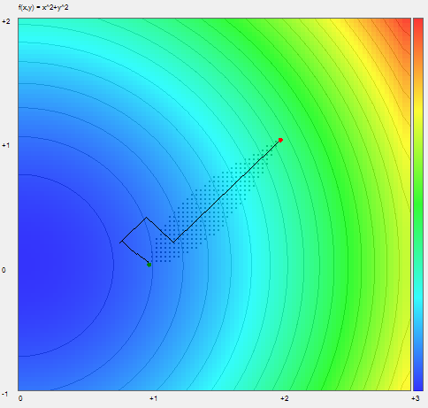

# Обобщение метода

Нетрудно догадаться, что алгоритмы для ЗОР и ЗОН можно объединить в один. В таком случае модифицированная функция Лагранжа будет иметь вид:

Правило выбора множителей останутся прежними:

Критерий останова примет вид:

Программная реализация метода

Представленная мной программа реализует метод модифицированных функций Лагранжа. Программы была написана на языке C# на платформе .NET 4.5 с использованием WinForms. В качестве парсера строк-формул использована библиотека MathParser.

Исходный код можно найти в репозитории: <https://github.com/AlexandrAratsky/mo_lagrange_func.git>

# Описание

Скриншот работы программы:

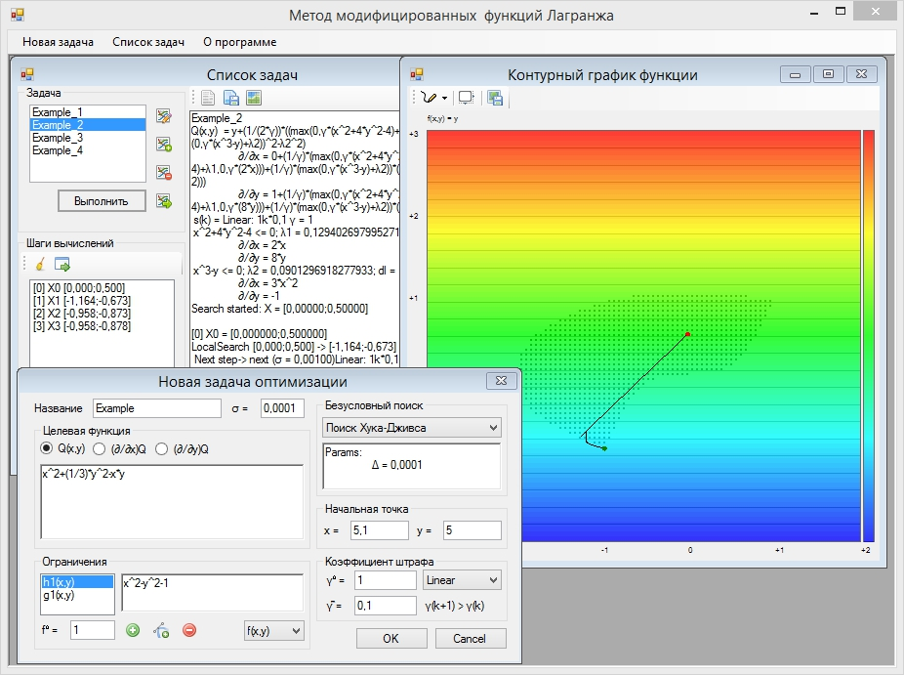

Реализация метода модифицированных функций Лагранжа предполагает, что условия выпуклости и регулярности области были проверены пользователем. Также предполагается, что производные функций, введённые пользователем верны. Программа производит расчёты в отдельном потоке. В качестве иллюстрации работы есть окно вывода графиков. Рассмотрим программу подробнее.

# Руководство пользователя

Для создания новой задачи условной оптимизации нажмите меню «Новая задача».

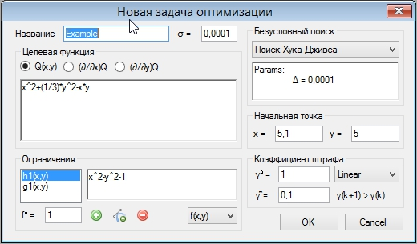

В открывшемся окне (см. скриншот выше) вы должны ввести необходимые данные:

* Название задачи
* Критерий останова
* Целевую функцию и её производные (так как они используются в методе).

*Переключится на ввод производных можно по щелчку на нужной кнопке.*

*В качестве переменных используйте буквы ‘x’ и ‘y’ (например: 2x^2+xsin(y))*

* Способ локального безусловного поиска (Градиентный поиск или Хука-Дживса)
* Начальную точку
* Стратегию выбора штрафного коэффициента (Константа, Линейный рост, Квадратичный рост, Адаптивный рост) и начальное значение
* Добавит необходимые ограничения и их производные

После нажатия «ОК» новая задача будет добавлена в список задач, где уже имеются некоторые задачи в качестве примеров. Список отобразится в специальном окне.

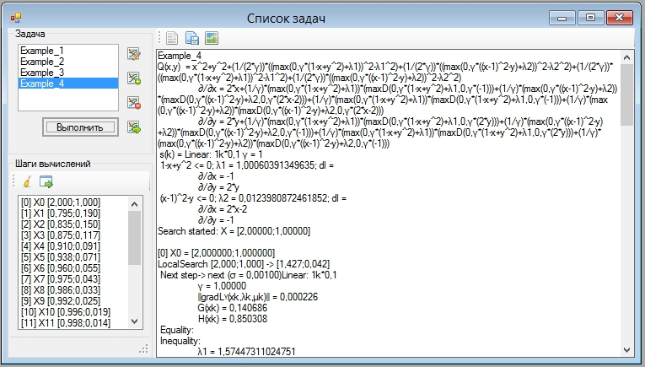

В левом верхнем углу окна «Список задач» находится непосредственно сам список. Его можно редактировать, используя кнопки сбоку (Добавить задачу, Удалить задачу, Отобразить информацию по задаче).

При нажатии кнопки «Выполнить» в отдельном потоке начинает выпольняться метод. В текстовом окне справа будет выведена вся информация по истории поиск. Информацию о поиске можно скопировать или сохранить в текстовый файл, использую соответствующие кнопки. В левом нижнем списке отобразятся все находимые точки xk во время поиска. Выбрав нужную точку и нажав соответствующую кнопку, в текстовом окне можно увидеть историю локального безусловного поиска.

При нажатии кнопки в виде графика откроется окно «Контурный график функции». В окне будет отображена в виде контурного графика целевая функция, путь поиска, ограниченная область или линии области.

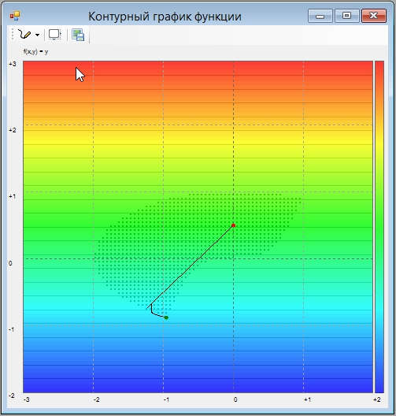

В окне можно настроить вывод рисунка (отрисовка цвета, сетки, точек поиска) настроить область вывода, а также сохранить рисунок в файл. Примеры задач приведённые в данной работе были рассчитаны и отрисованны в программе.

Заключение

Метод множителей представляет собой удачный симбиоз методов штрафа и двойственных методов, в значительной мере свободный от недостатков как тех, так и других. Для сходимости в методе множителей не требуется неограниченно увеличивать штрафной коэффициент. Поэтому здесь не возникает серьезных трудностей из-за плохой обусловленности, как в методе штрафа. Кроме того, итеративный процесс нахождения множителей обычно сходится к вектору множителей Лагранжа значительно быстрее, чем двойственный метод или чем последовательность, вырабатываемая в методе штрафа. Благодаря этим свойствам метод множителей и ряд его модификаций заняли весьма важное место среди методов условной минимизации. Ик анализу посвящено значительное число работ. Помимо всего прочего, их появление побудило исследователей вновь обратиться к методам, использующим функцию Лагранжа, исследованием которых по существу давно перестали. Новые усилия вкупе с использованием аппарата штрафных функций и теории двойственности привели к появлению семейства методов, основанных на итеративном нахождении множителей Лагранжа. В рамках этого семейства эффективность тех или иных конкретных методов зависит от класса решаемых задач. Так же на основе метода модифицированных множителей Лагранжа строятся алгоритмы решения задач не дифференцируемой оптимизации и минимаксных задач.

Литература

1. Бертсекас Д. - «Условная оптимизация и методы множителей Лагранжа» 1987
2. Учебно-методическое пособие - «Методы оптимизации в примерах и задачах» 2010